

do

31

marca

wypłata I raty

do

2

grudnia

wypłata II raty

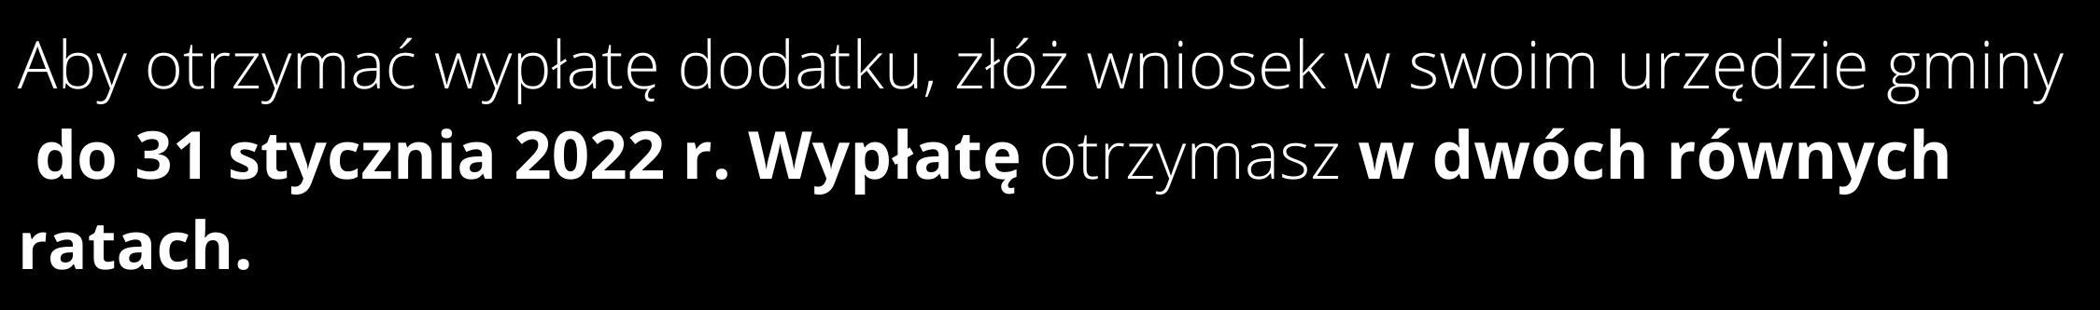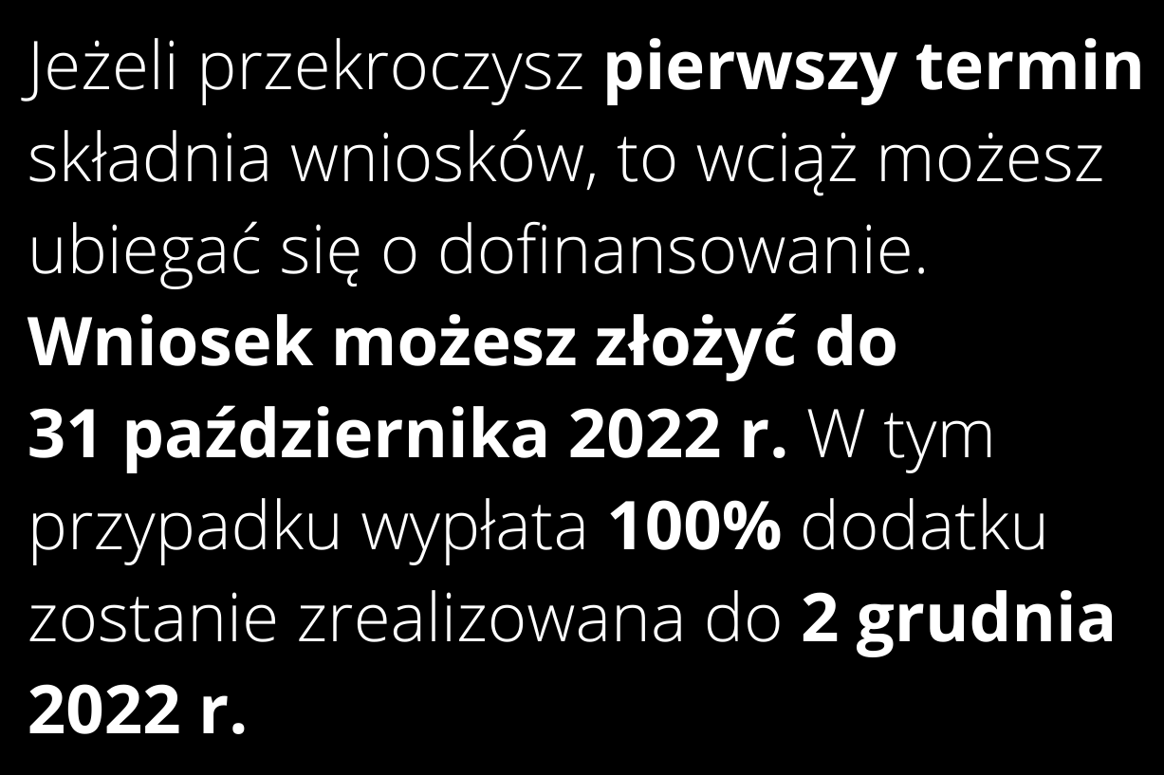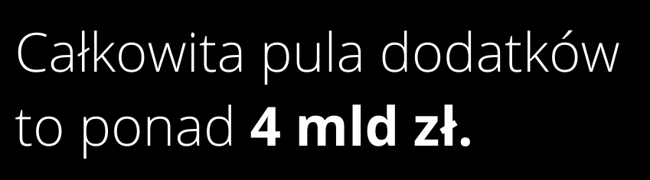

www.gov.pl/klimat

**Więcej dowiesz się :  
Gminny Ośrodek Pomocy Społecznej   
w Imielnie**

**ul. Cmentarna 7A**

**tel. 41 385-12-99**